

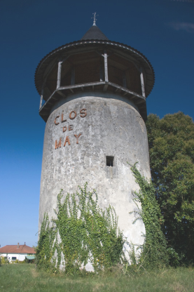Le Clos de May, Jouit d’une belle situation à Macau.

Les parcelles, 1.6 ha à 100% merlot, sont situées dans la prolongation de Château Maucamps en direction de Macau. Il est voisin de Château Giscours.   
  
Le colombier est la représentation de ce tout petit domaine, qui ne possède plus d’installations propre pour la vinification. Il est vinifié au Château Maucamps avec les plus grands soins. Vendanges manuelles, tri sur table, trois remontages journaliers durant la macération, il est choyé comme un grand cru.  
Un vieillissement d’un an 1 an barriques dont 30% de barriques neuves affine le vin et fait ressortir son caractère lié terroir, proche de Margaux.  
  
- L’avantage du « petit » domaine est qu’il est techniquement, parfaitement grâce aux installations de Maucamps et l’appui de Vitigestion.   
  
- Inconvénients : 1.6 ha c’est trop petit pour entamer les démarches en vue de l’obtention de la mention Cru Bourgeois  
Trop petit aussi pour être médiatisé.

Ce domaine reste ainsi un niveau de prix plus qu’acceptable en rapport avec sa qualité intrinsèque.